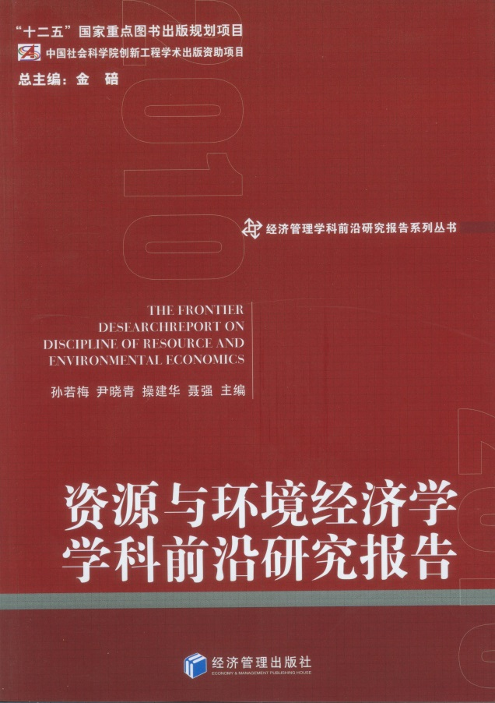
中国社会科学院创新工程学术出版资助项目
总主编： 金 碚

经济管理学科前沿研究报告系列丛书

资源与环境经济学
学科前沿研究报告

孙若梅 尹晓青 操建华 聂强 主编

经济管理出版社
2013年11月第一版

序 言
中国社会科学院哲学社会科学创新工程的实施，对加快建设哲学社会科学创新体系，实现中国社会科学院成为马克思主义的坚强阵地、党中央国务院的思想库和智囊团、哲学社会科学的最高殿堂的定位要求，提升中国社会科学院在国际、国内哲学社会科学领域的话语权和影响力，加快中国社会科学院哲学社会科学学科建设，推进哲学社会科学的繁荣发展具有重大意义。
为了准确把握经济和管理学科前沿发展状况，评估各学科发展近况，及时跟踪国内外学科发展的最新动态，引领学科发展方向，积极推进学科建设，特组织院内外专家研究撰写《经济管理学科前沿研究报告》。本系列报告的研究和出版得到了国家新闻出版广播电影电视总局的支持和肯定，并将本系列报告丛书列为“十二五”国家重点图书出版项目。
《经济管理学科前沿研究报告》包括经济学和管理学两大学科。经济学包括能源经济学、旅游经济学、服务经济学、农业经济学、国际经济合作、世界经济学、资源与环境经济学、区域经济学、财政学、金融学、产业经济学、国际贸易学、劳动经济学、数量经济学、统计学。管理学包括管理学、创新管理学、战略管理学、技术管理与技术创新、公司治理学、会计（审计）学、财务管理学、市场营销学、人力资源管理学、组织行为学、企业信息管理学、公共政策与政府管理、物流供应链管理、创业与中小企业管理、管理科学与工程。
《经济管理学科前沿研究报告》依托中国社会科学院独特的学术地位和超前的研究优势，撰写出具有一流水准的哲学社会科学前沿报告，致力于体现以下特点：
（1）前沿性。本系列报告要体现国内外学科发展的最新前沿动态，包括各学术领域内的最新理论观点和方法、热点问题及重大理论创新。
（2）系统性。本系列报告将囊括学科发展的所有范畴和领域。一方面，学科覆盖具有全面性，包括不同学科的科研成果、理论发展、科研队伍的建设，以及某学科发展过程中具有的优势和存在的问题。另一方面，就各学科而言，还将涉及该学科下的各个二级学科，既包括学科的传统范畴，也包括新兴领域。
（3）权威性。本系列报告将由各个学科内长期从事理论研究的专家、学者主编，组织本领域内一流的专家、学者进行撰写，无疑将是各学科内的权威学术研究。
（4）资料性。本系列报告不仅系统总结和评价了每年各个学科的发展历程，还提炼了各学科学术发展进程中的重大问题、重大事件及重要学术成果，因此具有工具书式的资料性， 为哲学社会科学研究的进一步发展奠定了新的基础。
《经济管理学科前沿研究报告》全面体现了经济、管理学科及其分支学科国内外的发展状况、最新动态、重要理论观点、前沿问题、热点问题等。该系列报告包括经济学和管理学一级学科和二级学科，其中经济学科15个，管理学科15个。将按年度撰写出版30个学科前沿报告，成为系统研究的年度连续出版物。这项工作虽然是学术研究的一项基础工作，但意义十分重大。要想做好这项工作，需要开展大量的组织、协调、研究工作，更需要专家学者付出大量的时间和艰苦的努力，在此，特向参与本研究的院内外专家、学者和参与出版工作的同仁表示由衷的敬意和感谢。相信在大家的齐心努力下，将会进一步推动中国对经济学和管理学学科建设的研究，同时，也希望本报告的连续出版将推动我国经济和管理学科研究水平有较大提高。
金 碚
2013年3月
前 言
在本书稿的完成过程中，首先需要对学科边界做出界定，本研究综述涉及自然资源经济学、环境经济学和生态经济学。
自然资源经济学，运用经济学的基本原理研究如何优化配置自然资源，显著特征是关注跨时的可再生资源和不可再生资源的分配，其理论通常采用动态控制方法分析跨时资源使用问题，大量文献是渔业资源、森林资源、物种资源、矿产资源的经济学研究。环境经济学，运用经济学的基本原理研究如何管理环境资源，起源于20世纪60年代末期的对因经济增长导致的生态环境恶化以及进而对经济增长影响的担忧，显著特征是从效率、权衡和社会福利最优化的角度研究环境资源的有效配置问题。采用的经济学分析工具包括：污染损害和治理成本、环境的风险分析和环境的政策分析。由于基本假设和分析工具的一致性，资源与环境经济学科出现了融合，这使得我们可以将“资源与环境经济学”作为一个学科来整理前沿进展。到20世纪80年代末期，伴随着可持续发展概念的提出和深入，作为重点研究生态系统和经济发展关系的生态经济学受到重视。资源与环境经济学和生态经济学既有相互交叉又存在差异：第一，资源与环境经济学是经济学的分支，而生态经济学的基本假设和分析工具似乎有超越经济学的雄心和情怀，一般认为生态经济学是跨越自然科学和经济学的交叉学科；第二，资源与环境经济学以追求经济可持续性为前提，当代人和后人的偏好和不确定性需求贴现是其核心概念。生态经济学以追求生态可持续性为前提，遵循生态承载力和环境阈值为当前和未来的利用环境设定风险厌恶性的标准和规章条例是其核心概念。在本书中对这三个既相互联系又有区别的学科不作严格区分，即2010年文献综述中包含了这三个领域的研究进展。
在界定了本研究学科边界的基础上，本研究团队在分工的基础上对国内外相关文献进行了检索，通过合作对文献进行了筛选。中文期刊文献重点检索了经济学、农业经济学、资源经济学、环境经济学、生态经济学、管理学的全部核心期刊，考虑到交叉学科的调整，检索中同时覆盖到资源科学和环境科学类的期刊以及相关的大学学报类期刊；中文图书文献是在检索当当网和亚马逊网等的基础上，又对科学出版社、中国环境科学出版社等专业类出版社的2010年书目进行了检索；重要会议是在检索中国知网等基础上，同时收集了相关部门的重要会议信息。英文论文和图书的检索，是利用本书作者在美国做一年访问学者的优势，检索了经济学、资源经济学、环境经济学、能源经济学、土地经济学、生态经济学等学科的英文期刊和多家出版社的图书。
本学科综述由中国社会科学院农村发展研究所（以下简称“农发所”）生态经济与环境研究室的孙若梅（研究员）、尹晓青（副研究员）、操建华（副研究员）和西北农林科技大学聂强（副教授）共同完成。特别庆幸的是，承担国外期刊论文以及图书检索和翻译的聂强博士，在我们承担本任务之初仍是农发所的博士后，并于2012年5月～2013年5月在美国密歇根州立大学做为期一年的访问学者，其研究方向之一正是资源与环境经济学，聂博士为通过本学科进展报告中英文文献的覆盖面和代表性做出了贡献。具体执笔人和分工如下：
第一章：孙若梅、操建华
第二章：中文论文孙若梅、尹晓青和操建华，英文论文聂强
第三章：中文图书尹晓青，英文图书聂强
第四章：操建华
第五章：中文期刊检索孙若梅、尹晓青和操建华，英文论文聂强、孙若梅
非常感谢经济管理出版社为我们提供这样一个机会，梳理学科进展是一个很好的学习过程。完成2010年资源与环境经济学科前沿研究报告，是一项充满着挑战性的工作，正如当今世界发展中所面临的不断出现和变化着的自然资源与环境的压力与制约，资源与环境经济学中仍有太多的理论问题需要探索、太多现实问题需要解释。

目 录
第一章 资源与环境经济学学科2010年研究综述…………………………………………001
第一节 2010年学科发展概述…………………………………………………………001
第二节 2010年研究进展综述…………………………………………………………004
第三节 2010年学科进展的评述………………………………………………………018
第二章 资源与环境经济学学科2010年期刊论文精选……………………………………021
第一节 中文期刊论文精选………………………………………………………………021
第二节 英文期刊论文精选………………………………………………………………198
第三章 资源与环境经济学学科2010年出版图书精选……………………………………221
第一节 中文图书精选……………………………………………………………………222
第二节 英文图书精选……………………………………………………………………249
第四章 资源与环境经济学学科2010年会议综述…………………………………………285
第一节 2010年中国环境科学学会学术年会…………………………………………285
第二节 海峡两岸环境与资源学术研讨会………………………………………………292
第三节 中国生态经济学会2010年学术年会…………………………………………294
第四节 实行最严格水资源管理制度高层论坛…………………………………………298
第五节 第二届全国水土保持生态修复学术研讨会……………………………………300
第六节 2010年全国山区土地资源开发利用与人地协调发展学术研讨会…………301
第七节 2010年家畜环境与生态学术研讨会…………………………………………302
第八节 2010年海峡两岸环境与能源研讨会…………………………………………302
第九节 第二届全国现代生态渔业可持续发展交流研讨会……………………………303
第十节 第八届中国水论坛………………………………………………………………303
第十一节 第五届中国林业技术经济理论与实践论坛…………………………………303
第十二节 生态城市建设与生态危机管理学术论坛……………………………………304
第十三节 全球气候变化与碳汇林业学术研讨会………………………………………304
第五章 资源与环境经济学学科2010年文献索引…………………………………………307
第一节 中文期刊索引……………………………………………………………………307
第二节 英文期刊索引……………………………………………………………………321

